|  |  |  |
| --- | --- | --- |
| **ID** | **Type** | **Reason why I decide it belong to functional or non functional requirement** |
|  | Functional | Bởi vì đấy là chức năng giúp xác nhận danh tính của người mua hàng để liên lạc và họ phải có trách nhiệm đối với đơn đặt hàng của bên công ty. |
|  | Functional | Bởi vì nó liên quan đến chức năng xem hàng của phía bên công ty bán hàng, nó thuộc vào nghiệp vụ kinh doanh của phía công ty bán hàng |
|  | Non-Functional | Bởi vì nó có yêu cầu liên quan đến giao diện, thiết kế của website. Thiết kế phải đẹp, etc |
|  | Functional | Bởi vì nó liên quan đến sự tương tác giữa bên khách mua hàng và bên công ty kinh doanh nên (nằm trong hoạt động kinh doanh của doanh nghiệp) |
|  | Functional | Bởi vì đây là 1 chức năng để giúp người dùng đăng ký 1 khóa học bên công ty kinh doanh và 1 hoạt động trong công ty. |
|  | Non-Functional | Bởi vì yêu cầu này liên quan đến hiệu suất của trang web (phải load nhanh)và nó không liên quan đến 1 hoạt động nào của trang web. |
|  | Functional | Bởi vì hoạt động này liên quan đến qui trình kinh doanh của doanh nghiệp. Người dùng khi mua hàng có thể chọn được sản phẩm họ muốn là 1 trong những chức năng chính của hệ thống. |
|  | Functional | Bời vì đây là 1 chức năng giúp người quản lý có thể quản lý các đơn hàng của họ, chức năng này nằm trong qui trình quản lý của bên công ty TOG, vì vậy nó là functional |
|  | Functional | Bởi vì đây là chức năng giúp người dùng có thể quản lý các sản phẩm của họ, nằm trong qui tắc kinh doanh của họ. |
|  | Functional | Bởi vì đây là sự tương tác............ |
|  | Functional | Because |
|  | Functional | Bởi vì việc khách hàng cập nhật thông tin cá nhân là tương tác giữa khách hàng với hệ thống, |
|  | Non- Functional | Bởi vì những người thợ thổi thủy tinh không muốn dậy những người khác.  Thay đổi, đổi thành dạy các thứ cơ bản,etc |
|  | Functional | Bởi vì đây là 1 chức năng giúp người dùng chọn địa điểm gửi hàng, vậy nên nó cần đến tương tác của khách hàng với hệ thống, vậy nên nó là functional |
|  | Functional | Because |
|  | Non- Functional | Bởi vì nó liên quan đến tiêu chí mà trang web cần đạt được đó là vấn đề về bảo mật trang web |
|  | Functional | Bởi vì đây là chức năng giúp người dùng cập nhật thông tin đơn hàng của mình, nó |
|  | Non- Functional | Because |
|  | Non- Functional | Because |
|  | Functional | Bởi vì nó liên quan đến nghiệp vụ bán hàng của bên phía công ty |

Funtional: nằm trong nghiệp vụ của doanh nghiệp kinh doanh

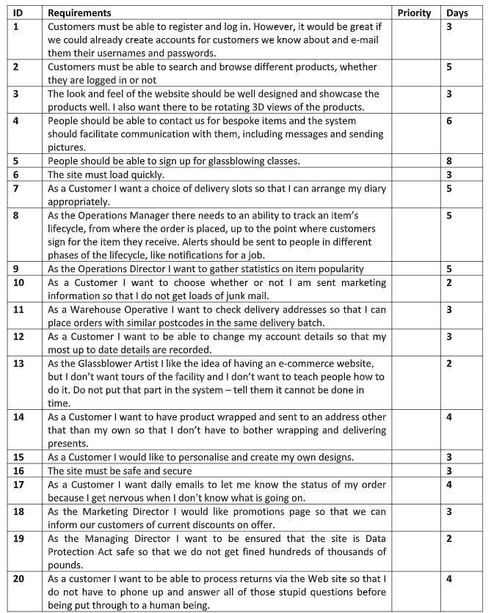Non-function: Liên quan đến hiệu suất, giao diện,etc, không phải chức năng.

|  |  |  |
| --- | --- | --- |
| **ID** | **Reason why the requirement is essential for website ( justify based on case study)** | **Notes** |
| 1 | Because it is a function that helps to confirm the identity of the buyer to contact and they must be responsible for the order of the company. |  |
| 2 | Because a sales website needs to have basic functions such as product search, without this function, the website will make the customer have an unpleasant experience when using the website to find and buy the right product they mean. |  |
| 4 | The exchange of information between the buyers and sellers is very important in business, so the lack of functionality on the website will affect the business and cause misunderstanding between sellers and sellers buy. |  |
| 7 | The combination of the function of choosing the destination to send goods and choosing the time of delivery will help the system to help both parties arrange the sending and receiving time reasonably. Save time and avoid unsuccessful deliveries. Besides, the integration of these 2 functions is 1, which will help the website to be more optimized in retrieving customer delivery information. | Combine of 7 and 14 |
| 8 | Order management is one of the business activities of the business, so the order tracking function will be very helpful for businesses in tracking and processing orders if there are any risks. |  |
| 9 | For the sales website, the collection of statistics on the popularity of the item will help the business to make effective sales policies. Therefore, the function of collecting item popularity statistics is very important for a business website |  |
| 16 | For a sales website, it is very important to keep the data confidential.The website has a vulnerability or data pairing will greatly affect the business of the company. Ex: Loss of customer information in the hands of a competitor can cause the loss of a certain number of customers. Beside, A secure website under the Data Protection Act is very important for developers web and businesses. Violation causes great damage. (Fine of hundreds of thousands of pounds). Therefore, the website should have good security and must be safe under the Data Protection Act. Because this function is concerned with data loss, we can put them together as a function. | Combine of 16 and 19 |
| 18 | For businesses, offering promotions is a corporate business strategy. By pushing promotions on the sales site will help increase sales for the sales company. Therefore, it is indispensable to build a promotion page to inform its customers about the current deals. |  |
|  |  |  |
| 20 |  |  |